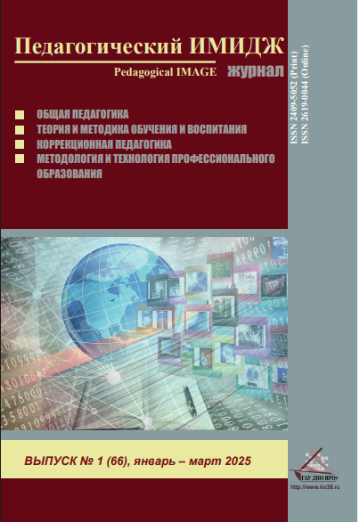Боженкова К. А., Лазуренко С. Б.

Роль прародителей в жизни семьи, воспитывающей ребёнка с ограниченными возможностями здоровья: теоретический обзор научных публикаций // Педагогический ИМИДЖ. 2025. Т. 19. №1. С. 122–136. DOI: 10.32343/2409-5052-2025-19-1-122-136

**Аннотация:** Статья представляет собой теоретический обзор и систематизацию публикаций зарубежных авторов, посвящённых изучению специфики участия прародителей в системе семейных отношений, что позволило определить ключевые направления психолого-педагогической помощи, основывающиеся на научном анализе потребностей людей данной категории. Исследование базируется на результатах теоретического анализа психолого-педагогической литературы по проблеме участия прародителей в семейных отношениях. Были изучены публикации, размещённые в электронных базах данных ResearchGate и Scopus за период с 2018 по 2023 г. В обзор были включены 50 работ по рассматриваемой проблеме, в которых представлены результаты исследований с участием 353 родителей и более 800 прародителей. Анализ проводился с учётом актуальных данных о межпоколенческом взаимодействии, роли прародителей в воспитании ребёнка с ограниченными возможностями здоровья и поддержке семей, воспитывающих таких детей.

**Ключевые слова:** прародитель, межпоколенная коммуникация, дети с ограниченными возможностями здоровья, внутрисемейные роли, родители детей с ограниченными возможностями здоровья, качество жизни, физическое здоровье, психическое здоровье, трудовой потенциал, семейные традиции.